Relación 2 de ejercicios del tema 7

- Haz una página Web llamada ejer7_8.html que calcula la letra del NIF dado un número de DNI. La letra del NIF te la muestra en una lista desplegable (ver figura)
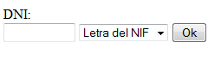

Nota: El algoritmo que se sigue para hacer el cálculo seria:
El algoritmo consiste en aplicar la operación aritmética de módulo 23 al número del DNI. El módulo 23 es el número entero obtenido como resto de la división entera del número del DNI entre 23. El resultado es un número comprendido entre el 0 y el 22.
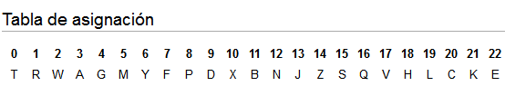

Si el resto de la división es 0 la letra del NIF seria la T, si es 1 le corresponde R, y así sucesivamente.

- Haz una página web llamada ejer7_9.hmtl que calcule los números primos que hay entre 1 y un numero introducido por el usuario, el resultado nos lo mostrara en una tabla de dos columnas, el numero de filas dependerá de la cantidad de números primos encontrados.

- Crea una página web llamada ejer7_10.html que tenga el aspecto de una calculadora
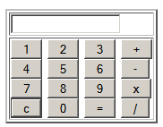
Nota: para hacer el ejercicio utiliza eval, busca en Internet información.

- Haz una pagina web llamada ejer7_11.html que contiene una imagen, en el caso de que la imagen no llegue a cargarse se ejecuta una función que informa al usuario de que la imagen no se ha llegado a cargar y le pregunta si desea cargarla otra vez. Si el usuario contesta que sí, entonces se pone a descargar la imagen otra vez, si dice que no, no hace nada.

- Realiza una página web llamada ejer7_12.html en la que se declare una clase y posteriormente se defina un objeto de la misma. La clase representa a un cliente de un banco, los atributos de la misma serian:
- nombre
- saldo
Los métodos que se definen en esta clase serian:
- Constructor.
- depositar.
- extraer.
Vas a implementar lo que es la clase en un fichero llamado ejer7_12.js que contiene la clase cliente con sus métodos y atributos.
Tenéis que crear un nuevo cliente cuyo nombre es Diego cuyo saldo es de 1200, antes de realizar ninguna operación, muestra por pantalla los valores de los atributos. Para probar que los métodos funcionan haz un depósito de 120, justo continuación vuelve a mostrar los valores de los atributos. Y por ultimo, haz una extracción de 1000 y comprueba que la operación se ha realizado correctamente.

- Diseña una página Web llamada ejer7_13.html que haga referencia a varias clases. Las clases las vamos a implementar en un fichero llamado ejer7_13.js. Las clases que vamos a implementar son:
- numeroquiniela que representa una persona que elige un número de quiniela y además registra su nombre, la clase tiene por objetivo la carga por el teclado del número deseado.
- Por otra parte, crearemos una clase bolillero que sortea un valor aleatorio entre 0 y 9, que representa el valor extraído del bolillero.
Crea dos objetos numeroquiniela y uno bolillero, el programa debe avisarnos si alguno de los numeroquiniela ha ganado.

Ejemplo de ejecución:
